implement main
open core, console, list, math
domains
вершина = v(integer X, integer Y).
class facts - граф
дуга:(вершина, вершина, real).
class facts
минПуть:вершина* := erroneous.
минДлина:real := erroneous.
class predicates
ребро:(вершина, вершина, real) nondeterm (i, i, o) (i, o, o).
путь:(вершина, вершина, вершина*, real) nondeterm.
clauses
дуга(v(0, 0), v(2, 0), 2.0).
дуга(v(0, 0), v(0, 2), 2.0).
дуга(v(2, 0), v(4, 0), 2.0).
дуга(v(2, 0), v(2, 2), 2.0).
дуга(v(4, 0), v(6, 0), 2.0).
дуга(v(6, 0), v(6, 2), 2.0).
дуга(v(0, 2), v(2, 2), 2.0).
дуга(v(0, 2), v(0, 4), 2.0).
дуга(v(2, 2), v(4, 2), 2.0).
дуга(v(2, 2), v(2, 4), 2.0).
дуга(v(4, 2), v(6, 2), 2.0).
дуга(v(0, 4), v(2, 4), 2.0).
ребро(А, Б, Длина) :- дуга(А, Б, Длина); дуга(Б, А, Длина).
путь(А, Б, Путь, Аккум) :-
ребро(А, Б, Расстояние),
(isErroneous(минДлина),
минДлина := Аккум + Расстояние,
минПуть := reverse([Б | Путь]);
Аккум1 = Аккум + Расстояние,
минДлина > Аккум1,
минДлина := Аккум1,
минПуть := reverse([Б | Путь])).
путь(А, Б, Стек, Аккум) :-
ребро(А, А1, Расстояние),
not(А1 in Стек),
Аккум1 = Аккум + Расстояние,
(isErroneous(минДлина);
минДлина > Аккум1),
путь(А1, Б, [А1 | Стек], Аккум1).
run() :-
write("Начальная вершина (X Y): "),
Line1 = readLine(),
[X1, Y1] = [toTerm(W) || W in string::split(Line1, " ")],
Старт = v(X1, Y1),
write("Конечная вершина (X Y): "),
Line2 = readLine(),
[X2, Y2] = [toTerm(W) || W in string::split(Line2, " ")],
Стоп = v(X2, Y2),
путь(Старт, Стоп, [Старт], 0),
fail;
write(минПуть, " ", минДлина),
_ = readLine().
end implement main
goal
console::run(main::run).
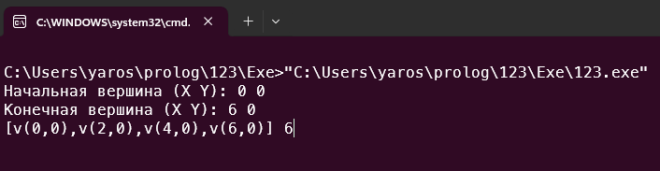
implement main
open core, console, list, math, string
domains
вершина = v(integer X, integer Y).
class facts - граф
дуга:(вершина, вершина, real).
class facts
максПуть:вершина* := erroneous.
максДлина:real := erroneous.
class predicates
ребро:(вершина, вершина, real) nondeterm (i, i, o) (i, o, o).
bfs:(вершина, list{tuple{вершина*, real}}) determ.
clauses
дуга(v(0, 0), v(2, 0), 2.0).
дуга(v(0, 0), v(0, 2), 2.0).
дуга(v(2, 0), v(4, 0), 2.0).
дуга(v(2, 0), v(2, 2), 2.0).
дуга(v(4, 0), v(6, 0), 2.0).
дуга(v(6, 0), v(6, 2), 2.0).
дуга(v(0, 2), v(2, 2), 2.0).
дуга(v(0, 2), v(0, 4), 2.0).
дуга(v(2, 2), v(4, 2), 2.0).
дуга(v(2, 2), v(2, 4), 2.0).
дуга(v(4, 2), v(6, 2), 2.0).
дуга(v(0, 4), v(2, 4), 2.0).
ребро(А, Б, Длина) :- дуга(А, Б, Длина); дуга(Б, А, Длина).
bfs(_, []).
bfs(Цель, [tuple(Путь, Длина) | Хвост]) :-
[Текущ | _] = Путь,
if Текущ = Цель then
if isErroneous(максДлина) then
максДлина := Длина,
максПуть := reverse(Путь)
elseif Длина > максДлина then
максДлина := Длина,
максПуть := reverse(Путь)
end if,
bfs(Цель, Хвост)
else
Новые = [tuple([Сосед | Путь], Длина + Расст) ||
ребро(Текущ, Сосед, Расст),
not(Сосед in Путь)],
НоваяОчередь = list::append(Хвост, Новые),
bfs(Цель, НоваяОчередь)
end if.
run() :-
write("Начальная вершина (X Y): "),
Line1 = readLine(),
L1 = split(Line1, " "),
X1 = toTerm(list::nth(0, L1)),
Y1 = toTerm(list::nth(1, L1)),
Старт = v(X1, Y1),
write("Конечная вершина (X Y): "),
Line2 = readLine(),
L2 = split(Line2, " "),
X2 = toTerm(list::nth(0, L2)),
Y2 = toTerm(list::nth(1, L2)),
Цель = v(X2, Y2),
if bfs(Цель, [tuple([Старт], 0.0)]) then
write(максПуть, " ", максДлина)
end if,
_ = readLine().
end implement main
goal
console::run(main::run). 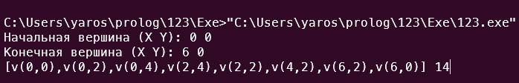
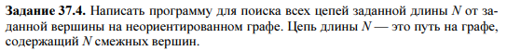
implement main
open core, console, list
class facts - граф
дуга:(char Вершина1, char Вершина2, unsigned Длина).
class facts
счет:unsigned := 0.
class predicates
ребро:(char, char, unsigned) nondeterm (i, i, o) (i, o, o).
цепь:(char, unsigned, char*, unsigned) nondeterm.
clauses
дуга('a', 'b', 60).
дуга('a', 'c', 15).
дуга('a', 'd', 70).
дуга('b', 'c', 50).
ребро(А, Б, Длина) :- дуга(А, Б, Длина); дуга(Б, А, Длина).
цепь(_, N, Путь, Длина) :-
list::length(Путь) = N,
Результат = reverse(Путь),
счет := счет + 1,
write(счет, ": ", Результат, " длина=", Длина), nl.
цепь(А, N, Стек, Аккум) :-
list::length(Стек) < N,
ребро(А, А1, Расстояние),
not(А1 in Стек),
Аккум1 = Аккум + Расстояние,
цепь(А1, N, [А1 | Стек], Аккум1).
run() :-
write("Начальная вершина - "),
Старт = readchar(),
clearInput(),
write("Длина цепи N - "),
Line = readLine(),
N = toTerm(Line),
write("Все цепи длины ", N, " от вершины ", Старт, ":"), nl,
счет := 0,
цепь(Старт, N, [Старт], 0),
fail;
if счет = 0 then
write("Цепей не найдено"), nl
else
write("Всего найдено: ", счет), nl
end if,
_ = readLine().
end implement main
goal
console::run(main::run). 